№ п/п | Наименование товара | Описание объекта | Ед. из-ния | Количество | Фото образца | Цена

 | Деревья:  Акация с цветами | Высота-205см  Количество в упаковке | упак | 1шт | 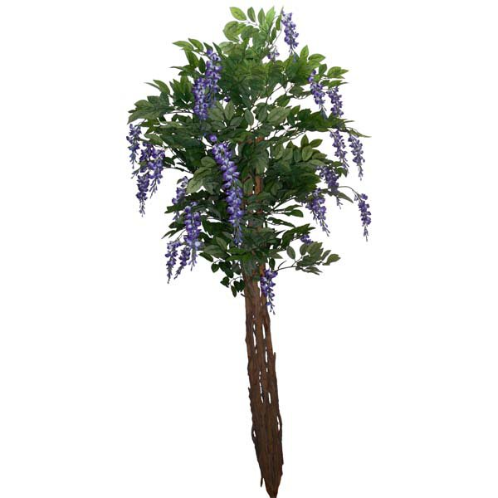 | 4360 руб
 | Деревья:  Береза  натуральный ствол | Высота-190см  Количество в упаковке | упак | 1шт | 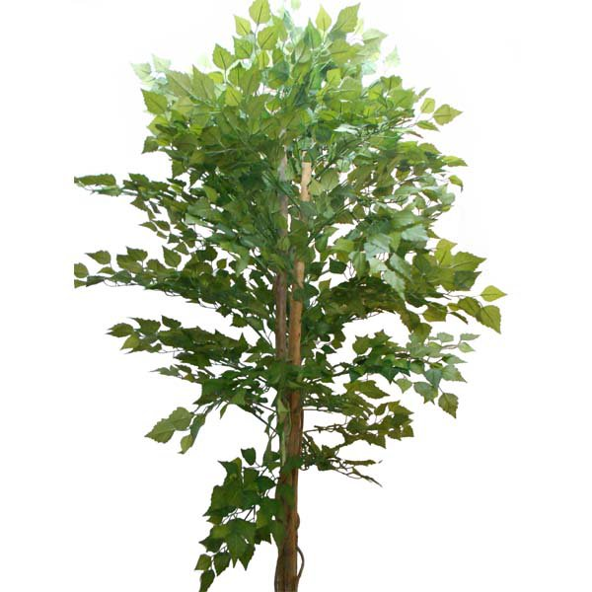 | 3005 руб
 | Деревья:  Береза новая | Высота-180см  Ствол натуральный  Количество в упаковке | упак | 1шт | 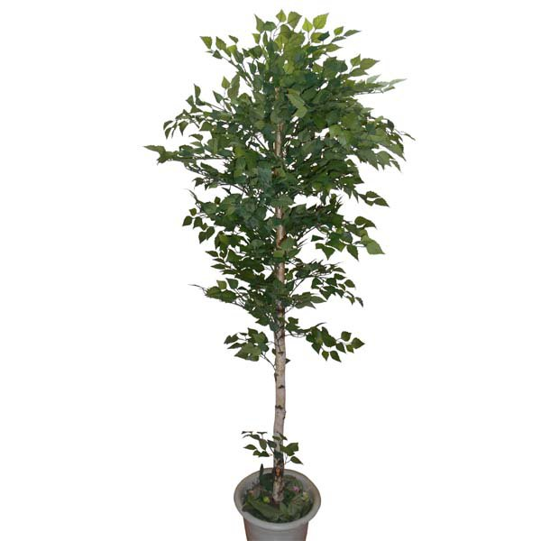 | 3400 руб
 | Деревья:  Диффенбахия,  Монстера,  Кротон,  Маранта  разборная  7 видов | Высота-160см  Количество в упаковке  Количество веток-12шт | упак | 1шт | 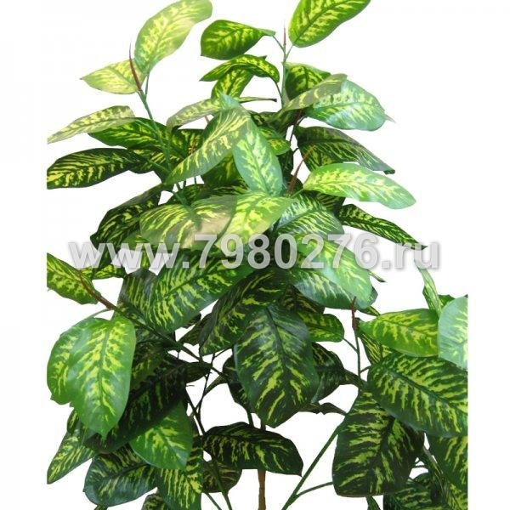 | 1680 руб
 | Деревья:  Лимон малый | Высота-125см  Количество в упаковке | упак | 1шт | 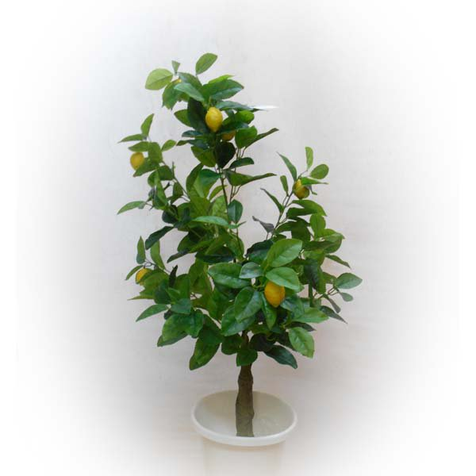 | 1464.80 руб
 | Деревья:  Яблоня малая | Высота-125см  Количество в упаковке | упак | 1шт | 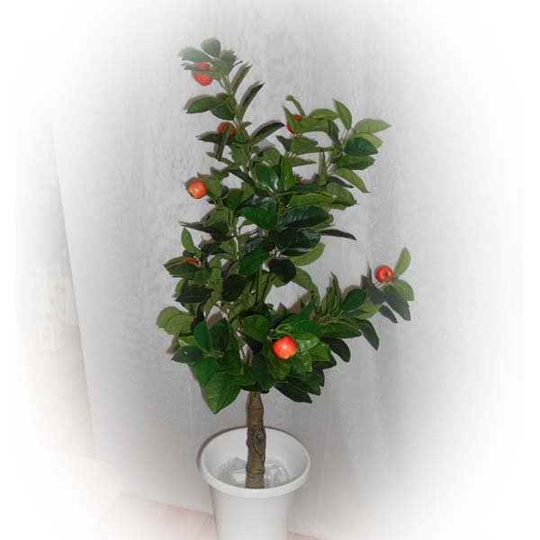 | 1464.80 руб
 | Деревья:  Яблоня с плодами | Высота-180см  Количество в упаковке | упак | 1шт | 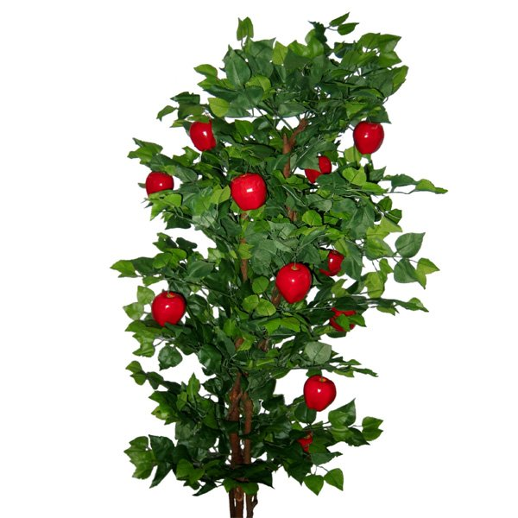 | 2775 руб
 | Деревья:  Яблоня в горшке 27 яблок | Высота-150см  Количество в упаковке | упак | 1шт | 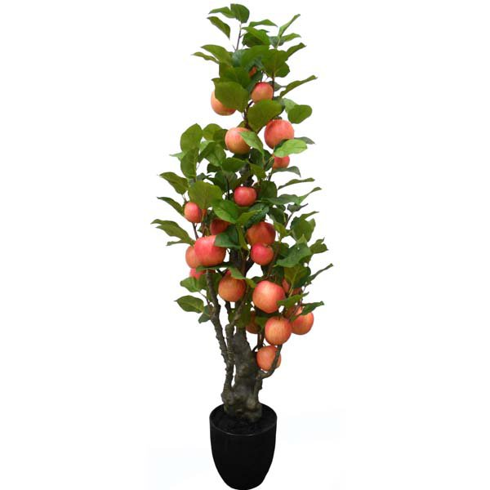 | 8998 руб
 | Деревья:  Апельсин малый | Высота-125см  Количество в упаковке | упак | 1шт | 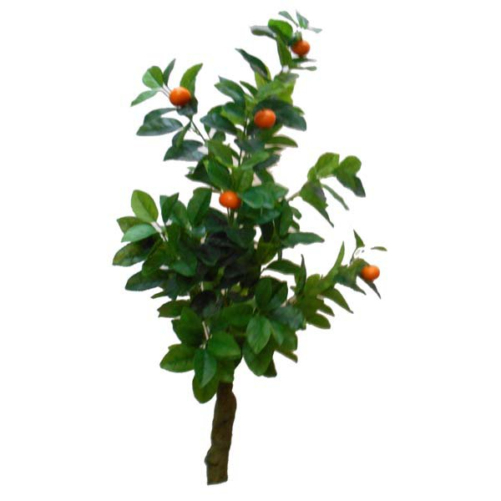 | 1464.80 руб
 | Деревья:  Туя Марли | Высота-150см  Количество в упаковке | упак | 1шт | 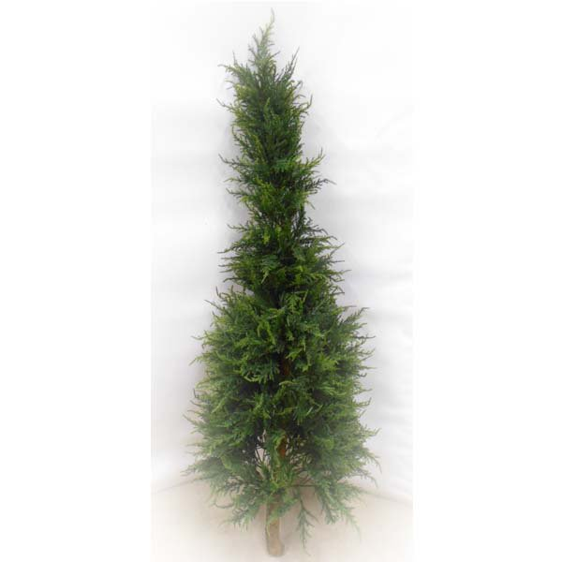 | 3312.80 руб
 | Деревья:  Персик с плодами | Высота-180см  Количество в упаковке | упак | 1шт | 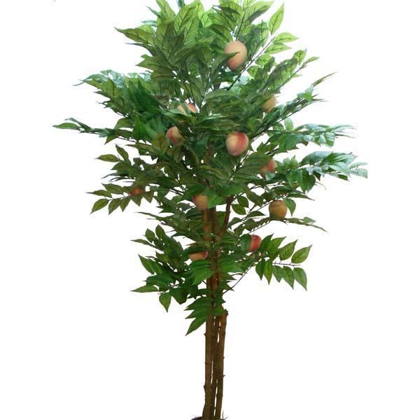 | 2596 руб
 | Деревья:  Фикус Фортуна | Высота-180см  Количество в упаковке | упак | 1шт | 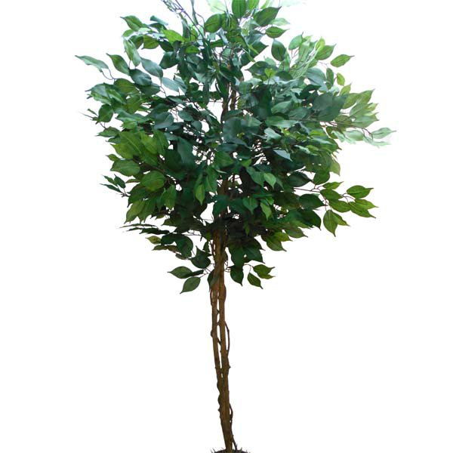 | 1625руб

